Министерство образования Республики Беларусь

Учреждение образования

БЕЛОРУССКИЙ ГОСУДАРСТВЕННЫЙ УНИВЕРСИТЕТ

ИНФОРМАТИКИ И РАДИОЭЛЕКТРОНИКИ

Факультет компьютерных систем и сетей

Кафедра электронных вычислительных машин

Дисциплина: Контроль и диагностика средств вычислительной техники

ОТЧЕТ

по лабораторной работе № 3

Выполнила: Горбачевский К.В.

Проверил: Шеменков В.В.

МИНСК 2023

# 1 ЗАДАНИЕ

# 

1. Выполнить тестирование оперативной памяти с использованием встроенной в ОС Windows программы, в различных режимах. Запуск программы осуществляется нажатием клавиш «Win» + «R», ввести команду mdsched, дать согласие на перезагрузку компьютера.
2. Скачать одну из программ тестирования компьютера, изучить ее интерфейс, применить для тестирования компьютера. Привести описание программы и порядок тестирования.

# 2 ХОД РАБОТЫ

## 2.1 Тестирование памяти

Для запуска программы «Средства проверки памяти Windows» необходимо найти её в поиске Windows. В открытой программе необходимо выбрать подходящий вариант запуска программы.

После перезагрузки либо запуска компьютера, уже в программе, клавиша F1 предоставляет доступ к параметрам программы, где можно выбрать набор тестов, параметры использования кэша и число проходов.

Для тестов использованы стандартные параметры использования кэша и число проходов равное двум.

Для просмотра результатов тестов используется программа «Просмотр событии», которая доступна через поиск Windows. Результаты тестирования содержатся в разделе «Журналы Windows», подраздел «Система». Здесь это сведения c кодом события 1101, источником которых является MemoryDiagnostics-Results. Результаты тестирования приведены на рисунке 2.1.

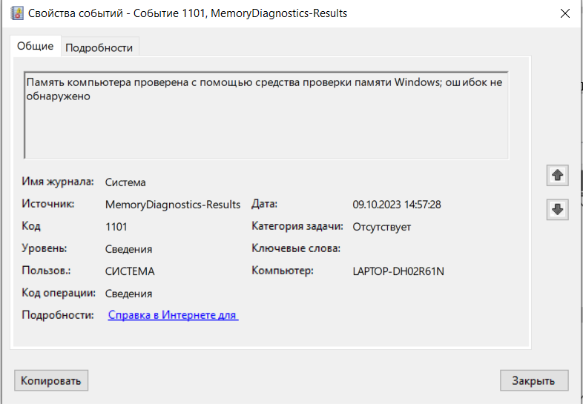

Рисунок 2.1 – Результаты работы программы

## 2.2 Наборы тестов

Параметры базового набора тестов представлены на рисунке 2.2. Используются следующие тесты: MATS+, INVC и SCHCKR (с включенным кэшем).

Параметры обычного набора тестов представлены на рисунке 2.3. В дополнение к предыдущим используются тесты: LRAND, Stride6 (с включенным кэшем), CHCKR3, WMATS+ и WINVC.

Параметры широкого набора тестов представлены на рисунке 2.4. В дополнение к предыдущим используются тесты: MATS+ (с отключенным кэшем), Stride38, WSCHCKR, Wstride-6, CHCKR4, WCHCKR3, ERAND, Stride6 (с отключенным кэшем) и CHCKR8.

Таблица 2.1 – Сравнение наборов тестов

|  |  |  |  |
| --- | --- | --- | --- |
| Набор | Базовый | Обычный | Широкий |
| Время выполнения, секунды | 128 | 2176 | 6656 |
| Тип теста | 12 | 10 | 12 |
| Количество тестов | 4 | 12 | 22 |
| Размер памяти, МБ | 16384 | | |

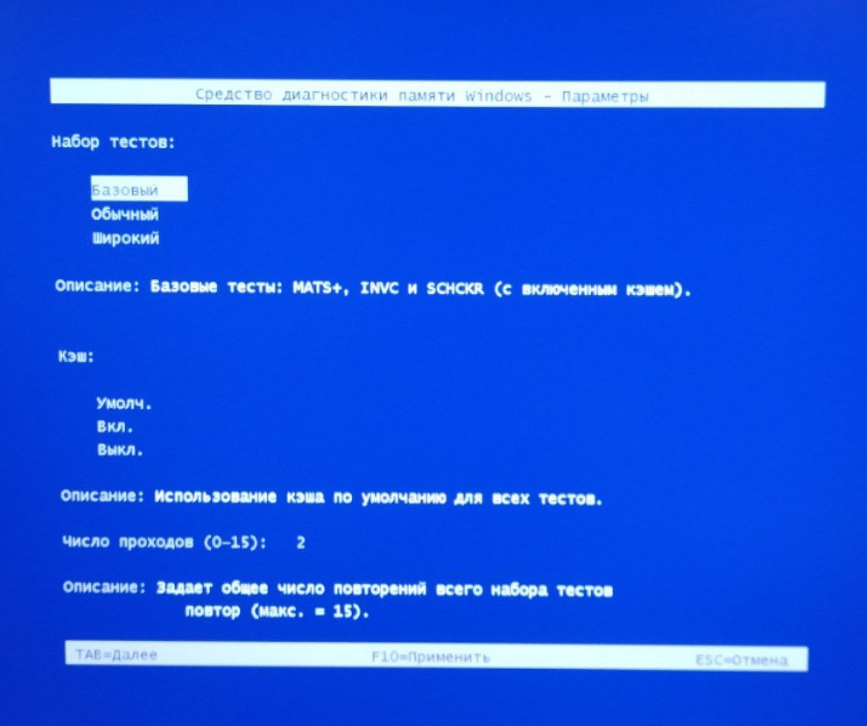

Рисунок 2.2 – Параметры базового набора тестов

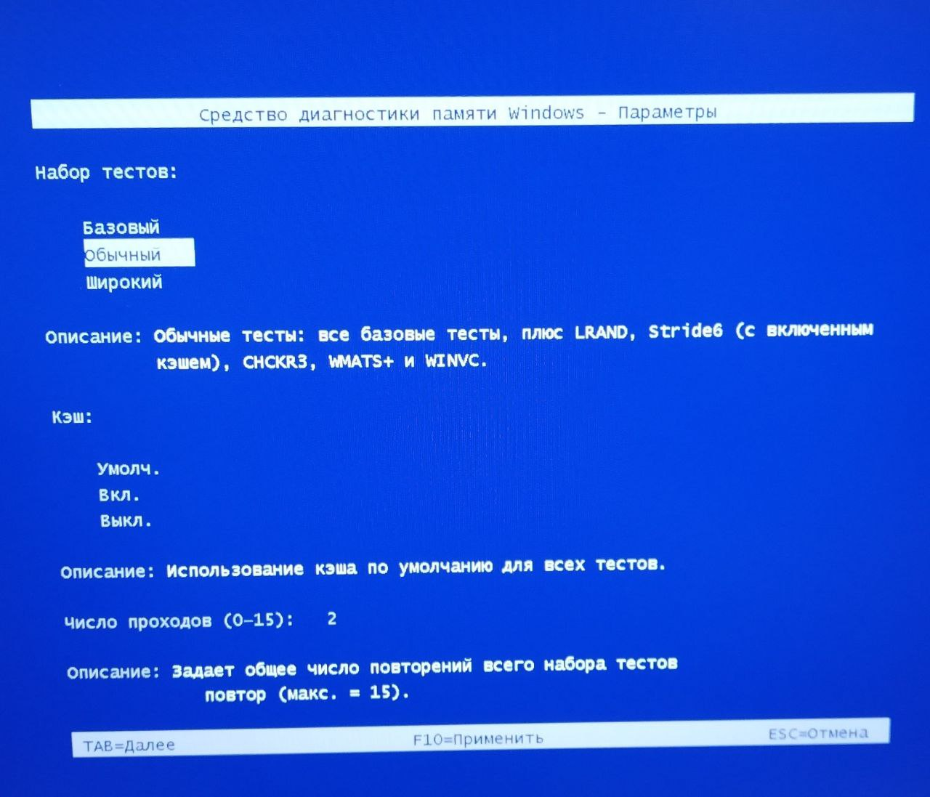

Рисунок 2.3 – Параметры обычного набора тестов

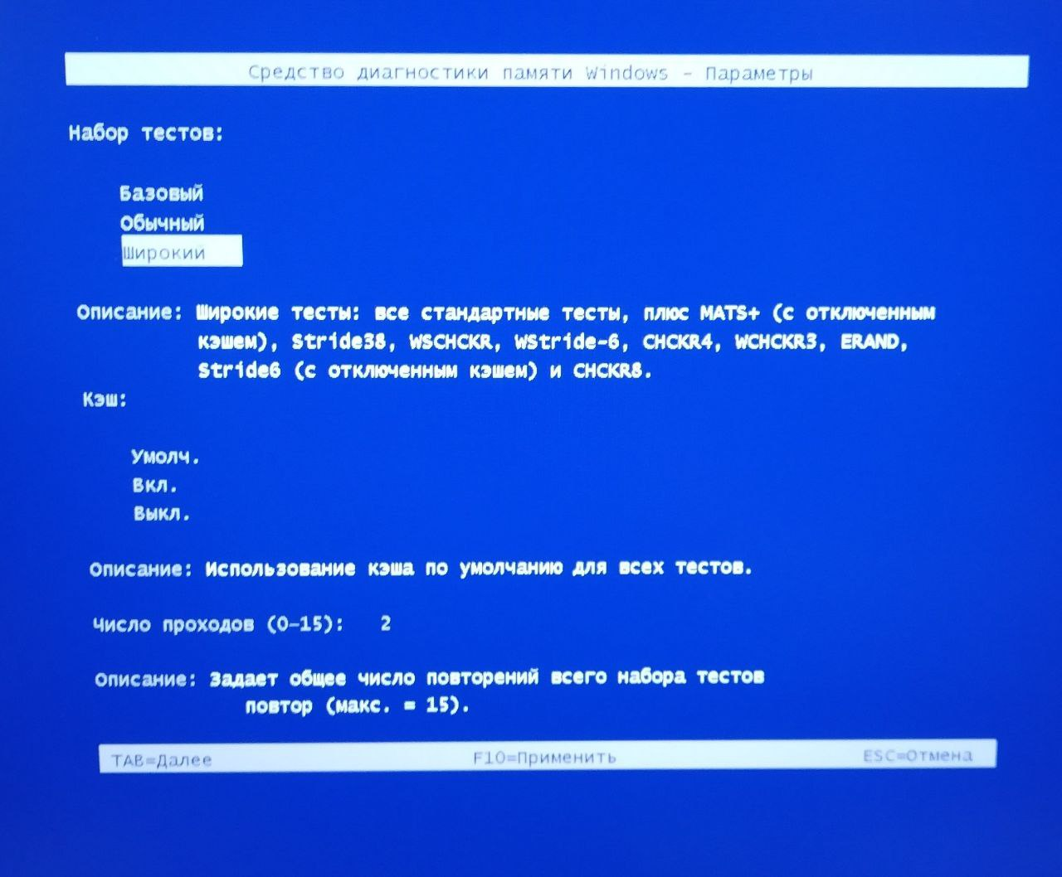

Рисунок 2.4 – Параметры широкого набора тестов

## 2.3 SPECCY

Speccy - это расширенный инструмент для получения системной информации для вашего ПК, доступный как версия для установки и портативная версия на 24 языках. Он выполняет быстрое сканирование вашей машины и дает вам полный перечень всех элементов вашего компьютера.

* + 1. **Обзор**

Программа представляет из себя утилиту, которая тестирует компоненты ПК и выводит информацию о них. В режиме реального времени она позволяет получить информацию об общих данных компьютера, информацию о питании, об операционной системе, хранении данных. Также она позволяет полностью отсканировать. Интерфейс программы можно увидеть на рисунке 2.5.

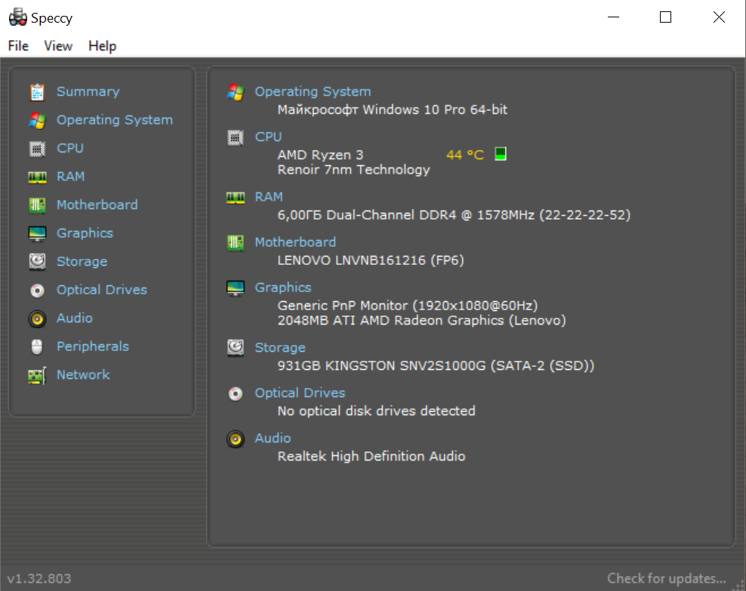

Рисунок 2.5 – Суммарная информация

### 2.3.2 Память

Данный раздел имеет возможности просмотра состояния физической и виртуальной памяти. Страница отчета представлена на рисунке 2.6.

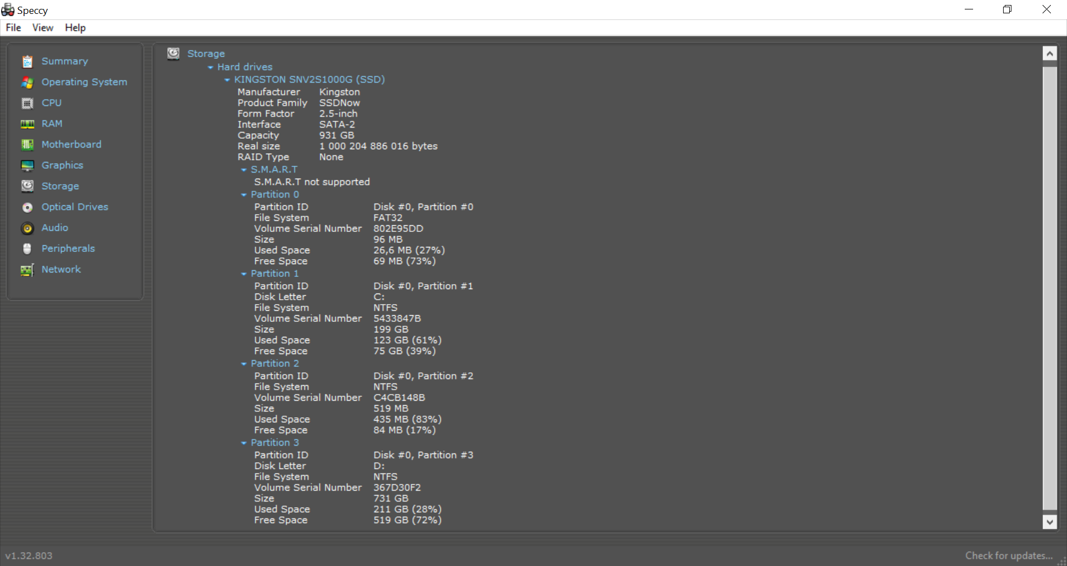

Рисунок 2.6 – Страница раздела «Память»

### 2.3.3 Отчет о ЦП

Также можно получить информацию о центральном процессоре компьютера. Мониторинг происходит в режиме реального времени. Информация о ядрах процессора, модели, тех. процессе, потоках содержится в программе во вкладке “CPU”

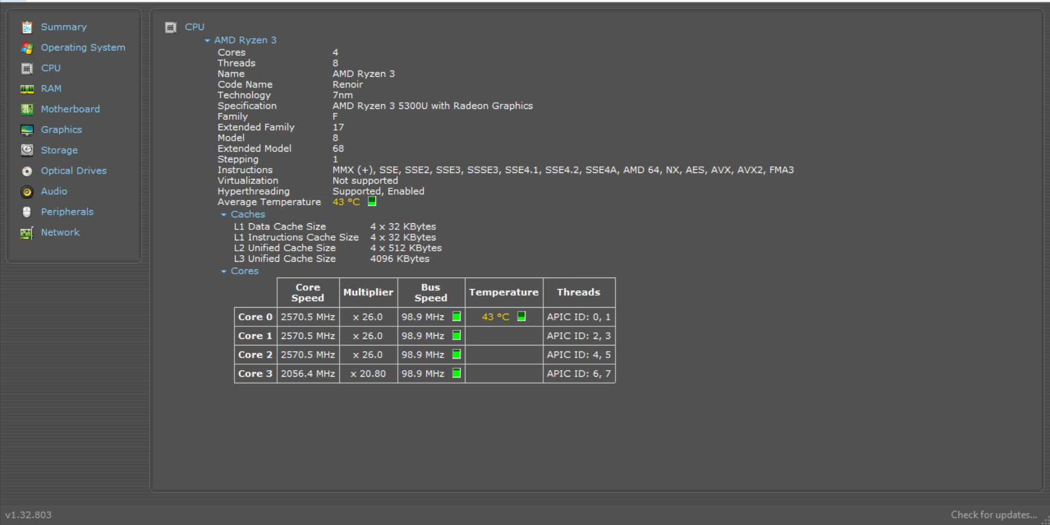

Рисунок 2.7 – Страница отчета «ЦП»

**2.3.4 Оперативная память**

Программа также позволяет выводить информацию о состоянии и конфигурации оперативной памяти компьютера. В это пункте указаны такие параметры как: количество слотов памяти, тип памяти, размер памяти и занятое пространство.

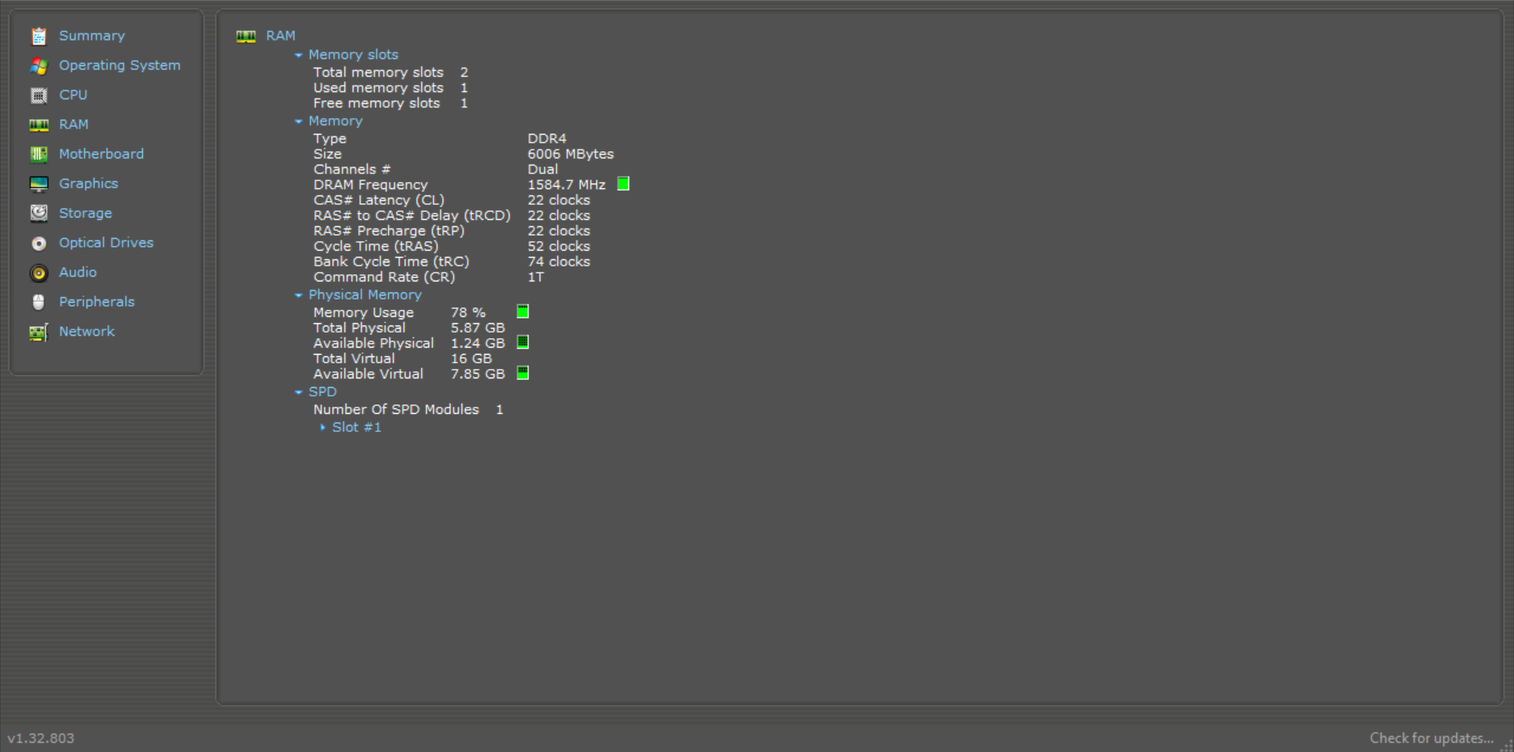

Рисунок 2.8 – Страница отчета «RAM»

**2.3.5 Перефирийные устройства**

Программа предоставляет данные о всех переферийный устройства, которые в данный момент используются в компьютере.

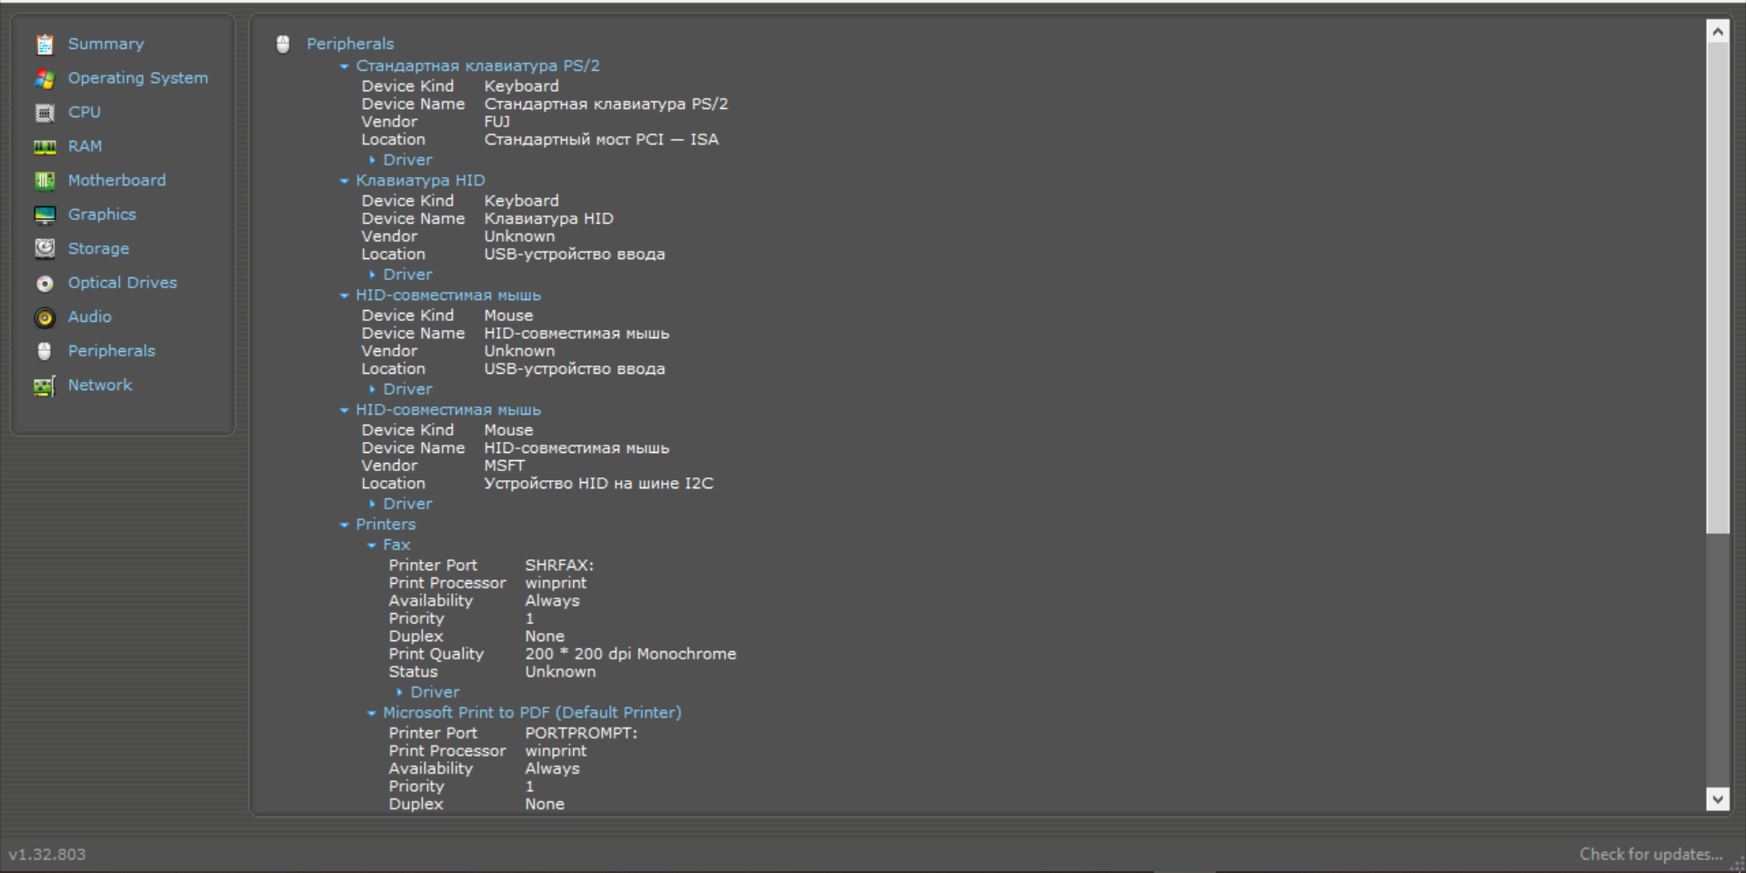

Рисунок 2.8 – Переферийные устройства